臺北市99年度
電子書包實驗試辦學校成果發表會實施計畫

- 依據：教育部99年4月9日台電字第0990048583B號函辦理。
- 目標
一、落實資訊教育白皮書，深化資訊科技融入教學之學習。
二、展現學童運用無線寬頻與平板電腦無所不在的數位行動學習。
三、運用資訊科技與創新教學模式提升教師教學與學生學習效能。
- 主辦單位：教育部、臺北市政府教育局
- 承辦單位：臺北市中正區忠義國民小學
- 協助單位：國立成功大學教育研究所暨師培育中心、Lenove臺灣聯想股份有公司、臺灣intel公司、碩陽數位科技有限公司、臺灣微軟、威邁思電信VMAX
- 邀請對象及名額：教育部及教育局長官、本市市議會教育委員會議員、全國e化創新學校（含5所電子書包實驗計畫學校）業務承辦人員及教師，和本市各級學校教師，預計100人。
- 活動時間：民國99年6月18日(星期五)，上午9：00至12：30
- 活動地點：臺北市中正區忠義國民小學3樓視聽教室 （臺北市中正區中華路二段307巷17號）
- 活動流程
時 間 |  | 活動內容 | 主持或主講 | 活動地點
8：30  9：00 | 30 | 報到 | 與會教師報到  來賓長官蒞臨 | 忠義樓三樓  報到處
9：00  9：20 | 20 | 長官、家長會長及校長致詞 | 教育部 教育局長官  成功大學楊雅婷教授  忠義國小家長會長翁炳坤  忠義國小校長張翃浥 | 忠義樓三樓  視聽教室
9：20  9：35 | 15 | 我們e起去上學 | 資訊組長陳志強 | 視聽教室
9：35  10：10 | 35 | 教學觀摩 | 陳定欽老師 | 四年一班教室
10：10  10：20 | 10 | WiMAX  親師溝通無距離 | 陳定欽老師、許詠筑媽媽 | 四年一班教室  三樓穿堂
10：20  10：35 | 15 | 茶 敘
10：35  10：40 | 5 | 致贈感謝狀
10：40  11：10 | 30 | 新興科技在  教學上的應用 | 阮枝賢教授 | 視聽教室
11：10  11：25 | 15 | 英文繪本的  異想世界 | 盧燕惠老師 | 視聽教室
11：25  11：40 | 15 | 小新學品德 | 王秋堯老師 | 視聽教室
11：40  11：50 | 10 | 柔出一片天 | 馬淑貞主任 | 視聽教室
11：50  12：05 | 15 | 指導講評 | 成功大學楊雅婷教授 | 視聽教室
12：05  12：20 | 15 | 綜合座談 | 教育部 教育局長官  成功大學楊雅婷教授  忠義國小校長張翃浥 | 視聽教室
12：20 |  | 賦 歸
- 報名方式：請於6月15日前完成報名，並依報名優先順序錄取。外縣市參加人員請利用報名表傳真報名，本市教師請至臺北市教師在職研習網報名。全程參與者，核予研習時數3小時。
拾、承辦學校位置圖
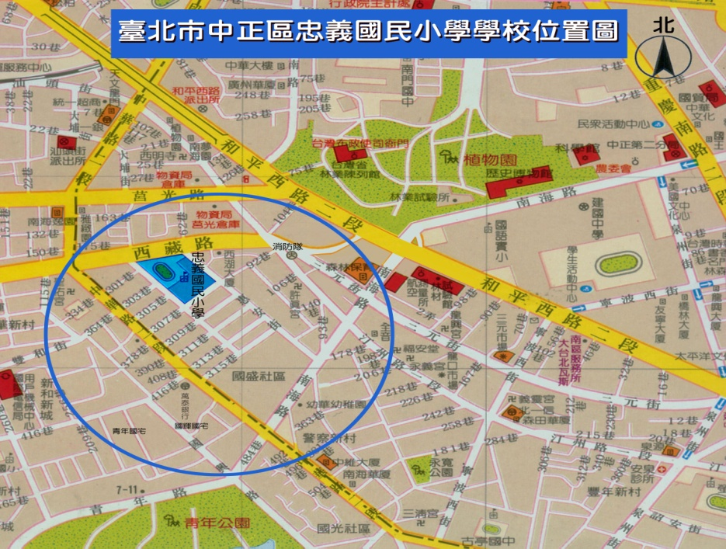
學校地址 | 臺北市中正區中華路二段307巷17號
聯絡電話 | Tel (02)2303-8752 Fax:(02)2305-9501  網路電話 23058463
交通方式
公車 | 12、204、212、223、250、670、671、673、藍29  南機場公寓站 630國盛國宅站 下車

拾壹、相關經費：本活動由本專案相關經費項下支應。
拾貳、本活動計畫經教育局核定後實施，修正時亦同。
臺北市99年度
電子書包實驗試辦學校成果發表會報名表

請於99年6月15日下午17:00以前，將本報名表填妥後，
傳真：02-2305-9501或 e-mail信箱: chenjohn@tp.edu.tw，謝謝!

服務單位
職稱 |  | 姓名
電話 |  | e-mail
午餐使用選項，請填寫，謝謝!
□參加6/18(五) 電子書包成果發表會
□一般餐 □素食 □不食用午餐

